第九讲 化学平衡计算、等效平衡、平衡图像

【基础】
一、化学平衡的计算
化学平衡的计算一般涉及到各组分的物质的量、浓度、转化率、百分含量、气体混合物的密度、平均摩尔质量、压强等，化学平衡计算的关键是准确掌握相关的基本概念及它们相互之间的关系。
说明：①反应起始时，反应物和生成物可能同时存在；
②由于起始浓度是人为控制的，故不同的物质起始浓度不一定是化学计量数比，若反应物起始浓度 呈现计量数比，则隐含反应物转化率相等，且平衡时反应物的浓度成计量数比的条件。
③起始浓度，平衡浓度不一定呈现计量数比，但物质之间是按计量数反应和生成的，故各物质的浓度变化一定成计量数比，这是计算的关键。
通常的思路是写出平衡式，列出相关量(起始量、变化量、平衡量)，确定各量之间的关系，列出比例式或等式或依据平衡常数求解。
概括为：建立解题模式、确立平衡状态方程。
如对以下反应：mA(g)＋nB(g) pC(g)＋qD(g)，令A、B起始物质的量(mol)分别为a、b，达到平衡后，A的消耗量为mx，容器容积为V L。
mA(g) ＋ nB(g) pC(g)＋qD(g)
起始(mol) a b 0 0
变化(mol) mx nx px qx
平衡(mol) a－mx b－nx px qx
则有：(1)K＝
(2)对于反应物：n(平)＝n(始)－n(变)；
对于生成物：n(平)＝n(始)＋n(变)。
(3) c_{平}(A)＝。
(4) α(A)_{平}＝×100%，α(A)∶α(B)＝∶＝。
(5) φ(A)＝×100%。
(6) ＝。 （恒温、恒容时）
V(平) /V(始)＝ （恒温、恒压时）
(7)(混)＝ (g· L^{－1})。
(8)＝ (g· mol^{－1})。
【例1】 X、Y、Z三种气体，取X和Y按1︰1的物质的量之比混合，放入密闭容器中发生如下反应：X+2Y2Z ，达到平衡后，测得混合气体中反应物的总物质的量与生成物的总物质的量之比为3︰2，则Y的转化率最接近于（ ）
A．33% B．40% C．50% D．66%
【例2】 在100 ℃时，把0.5 mol N₂O₄通入体积为5 L的真空密闭容器中，立即出现红棕色。反应进行到2 s时，NO₂的浓度为0.02 mol·L^{－1}。在60 s时，体系已达平衡，此时容器内压强为开始时的1.6倍。下列说法正确的是 ( )
A．前2 s以N₂O₄的浓度变化表示的平均反应速率为0.01 mol·L^{－1}·s^{－1}
B．在2 s时体系内的压强为开始时的1.1倍
C．在平衡时体系内含N₂O₄ 0.25 mol
D．平衡时，N₂O₄的转化率为40%
【练习1】煤化工中常需研究不同温度下平衡常数、投料比及产率等问题。
已知CO(g)＋H₂O(g) H₂(g)＋CO₂(g)的平衡常数随温度的变化如下表：
温度/℃ | 400 | 500 | 830 | 1 000
平衡常数K | 10 | 9 | 1 | 0.6
试回答下列问题：
(1)上述反应的正反应是________反应(填“放热”或“吸热”)。
(2)某温度下，上述反应达到平衡后，保持容器体积不变升高温度，正反应速率________(填“增大”、“减小”或“不变”)，容器内混合气体的压强________(填“增大”、“减小”或“不变”)。
(3)830 ℃时，在恒容反应器中发生上述反应，按下表中的物质的量投入反应混合物，其中向正反应方向进行的有______(选填字母)
 | A | B | C | D
n(CO₂)/mol | 3 | 1 | 0 | 1
n(H₂)/mol | 2 | 1 | 0 | 1
n(CO)/mol | 1 | 2 | 3 | 0.5
n(H₂O)/mol | 5 | 2 | 3 | 2
(4)在830 ℃时，在2 L的密闭容器中加入4 mol CO(g)和6 mol H₂O(g)达到平衡时，CO的转化率是__________。

【练习2】在一固定容积的密闭容器中，保持一定温度，在一定条件下进行反应：A(g)＋2B(g)3C(g)，已知加入1 mol A和3 mol B且达到平衡后生成了a mol C，请填写下列空白：
(1)平衡时C在反应混合气体中的体积分数是__________________________________(用a表示)。
(2)在相同实验条件下，若在同一容器中改为加入2 mol A和6 mol B，达到平衡后，C的物质的量为______ mol(用字母a表示)。此时C在反应混合气体中的体积分数______(填“增大”、“减少”或“不变”)。
(3)在相同实验条件下，若在同一容器中改为加入2 mol A和8 mol B，若要求平衡后C在反应混合气体中的体积分数不变，则还应加入C________ mol。
二、等效平衡
在一定条件下（定温、定容或定温、定压）只是开始加入情况不同的同一可逆反应达平衡后，任何相同组分的质量分数（体积、物质的量、质量）均相同，这样的化学平衡互称等效平衡。切记的是组分的百分数相同，包括体积分数、物质的量分数或质量百分数，而不仅仅是指浓度相同，因为同一组分百分数相同时其浓度不一定相等。
- 定温（T）、定容（V）条件下的等效平衡
  - 对于一般可逆反应，在定T、V条件下，只改变起始加入情况，只要通过可逆反应的化学计量数比换算成平衡式左右两边同一边物质的量与原平衡相同，则二平衡等效。
（等同平衡：所有方面完全对应相同）
  - 在定T、V情况下，对于反应前后气体分子数不变的可逆反应，只要反应物（或生成物）的物质的量的比例与原平衡相同，则二平衡等效。
（各物质的体积分数相同，容器体积、混合气体的也相同，但各物质的浓度，物质的量，混合气体的密度，体系的压强，气体的反应速率等均不同且成比例）
- 定温（T）、定压（P）条件下的等效平衡
  - 在T、P相同的条件下，改变起始加入情况，只要按化学计量数换算成平衡式左右两边同一边物质的物质的量之比与原平衡相同，则达平衡后与原平衡等效。
（各物质的体积分数相同，同时各物质的浓度，混合气体的密度，体系的压强，气体的反应速率，混合气体的等也相同，但气体的物质的量和容器的体积不同且成比例）

【注意】准确掌握等效平衡规律的关键是：
- 看条件，是恒温恒容，还是恒温恒压
- 看可逆反应的特点，反应前后气体体积有无变化
- 看平衡等效的要求，如：平衡浓度相等，还是平衡体系中某物质的分数相等
- 看起始加入量与计量数是否一致，是投料相同，还是投料比相同。
- 分析方法：一边倒法，有时会用到极端假设，还有原子守恒

等效平衡解题技巧
（I类）同T、V，△V≠0，建立等效平衡的条件是：反应物投料量相当。
（一边倒，初始加入反应物的量完全一样）（平衡状态完全一样）
【例1】在一定温度下，把4molA气体和5molB气体通入一定容积的密闭容器里，发生以下反应：4A(g)＋5B(g) 4C(g)＋6D(g) 当此反应进行到一定程度时，反应混合物就处于化学平衡状态。在该容器中，维持温度不变，令a、b、c、d分别代表初始加入A、B、C、D的物质的量（mol），如果a、b、c、d取不同的数值，它们必须满足一定关系，才能保证达到平衡时，反应混合物中几种
物质的体积分数仍跟上述平衡时完全相同，请填写下列空白：
（1）若a=0，b=0，则c= ，d= 。
（2）若a=1，则c= ，d= 。
（3）a、b、c、d取值必须满足的一般条件是（请用方程式表示，其中一个只含a和c，另一个只含b和c）

【练习1】 某温度下，在1L的密闭容器中加入1molN₂、3molH₂，使反应N₂＋3H₂2NH₃达到平衡，测得平衡混合气体中N₂、H₂、NH₃分别为0.6mol、1.8mol、0.8mol，维持温度和容器体积不变，令x、y、z代表初始加入的N₂、H₂、NH₃的物质的量（mol）。如果x、y、z取不同的数值，它们必须满足一定的相互关系，才能保证达到平衡时，反应混合物中三种气体的物质的量仍跟上述平衡
时完全相同。请填写下列空白：
（1）若x=0，y=0，则z= 。
（2）若x=0.75，则y= ，z= 。
（3）x、y、z应满足的一般条件是（用含x、y、z的关系式表示） 。

（II）同T、V，△V＝0, 建立等效平衡的条件是：反应物投料比相当。
（一边倒，初始加入反应物的量成比例）
（各物质的体积分数相同，容器体积、混合气体的也相同，但各物质的浓度，物质的量，混合气体的密度，体系的压强，气体的反应速率等均不同且成比例）
【例2】 在一固定体积的密闭容器中，保持一定条件下发生如下反应：X(g)＋2Y(g)3Z(g)，已知加入1molX和3molY，达到平衡时生成amolZ。
（1）在相同实验条件下，若加入2molX和6molY，达到平衡时，生成的Z的物质的量为 mol。
（2）在相同实验条件下，若在同一个容器中改为加入2molX和8molY，若要求在达到平衡时混
合气体中Z的体积分数不变，则还需加入Z mol。
（3）在相同实验条件下，若在同一个容器中改为加入0.5molX，则还需加入 molY 和 molZ，
才能使达到平衡时混合气体中Z为0.9amol。
【练习2】 在一个固定体积的密闭容器中，保持一定温度，进行以下反应：H₂(g)＋Br₂(g) 2HBr(g), 已知加入1 mol H₂和2 mol Br₂时，达到平衡后生成a mol HBr(见下表的“已知”项)，在相同条件下，且保持平衡时各组分的含量不变，对下列编号(1)～(3)的状态，填写表中的空白。
编号 | 起始状态(mol) |  |  | 平衡时HBr(g)  物质的量(mol)
编号 | H₂ | Br₂ | HBr | 平衡时HBr(g)  物质的量(mol)
已知 | 1 | 2 | 0 | a
(1) | 2 | 4 | 0
(2) |  |  | 1 | 0.5 a
(3) | m | n(n≥2m)

（III）同T、P，对于任意可逆反应，建立等效平衡的条件是：相同反应物的投料比相等。
（一边倒，初始加入反应物的量成比例）
【例3】恒温、恒压下，在一个容积可变的容器中发生如下反应：
（1）若开始时放入1mol A和1mol B，达到平衡后，生成a mol C，这时A的物质的量为_____ mol。
（2）若开始时放入3mol A和3mol B，达到平衡后，生成C的物质的量为_________mol。
（3）若开始时放入x mol A、2mol B和1mol C，达到平衡后，A和C的物质的量分别为y mol和3a mol，则x=________，y=________。平衡时，B的物质的量________（填编号）。
（甲）大于2mol （乙）等于2mol （丙）小于2mol （丁）可能大于、等于或小于2mol
（4）若在（3）的平衡混合物中再加入3mol C，待再次达到平衡后，C的物质的量分数是____。
（二）若维持温度不变，在一个与（一）反应前起始体积相同，且容积固定的容器中发生上述反应。
（5）开始时放入1mol A和1mol B到达平衡后生成b mol C。将b与（1）小题中的a进行比较__________（填编号）。作出此判断的理由是____________。
（甲）a>b（乙）a<b（丙）a=b（丁）不能比较a和b的大小
【巩固练习1】在一固定容积的密闭容器内，2molA和1molB在一定条件下发生反应2A(g)+B(g)=3C(g)+D(g),达平衡时，c(C)=w mol/L。若在同一容器，保持上述温度，按下列配比进行反应，仍可使平衡时c(C)=w mol/L的是（ ）
A. 4molA+2molB. B. 3molC+1molD.
C. 2molA+1molB＋3molC+1molD. D. 1molA+0.5molB.
【巩固练习2】在1 L密闭容器中，把1 mol A和1 mol B混合发生如下反应：3A(g)+B(g)xC(g)+2D(g)，当反应达到平衡时，生成0.4 mol D，并测得C的平衡浓度为0.4 mol·Lˉ¹，下列叙述中不正确的是
A．x的值为2 B．A的转化率为40%
C．B的平衡浓度为0.8 mol·Lˉ¹ D．D的体积分数为20%
【巩固练习3】某体积可变的密闭容器，盛有适量的A和B的混合气体，在一定条件下发生反应：
A（g）+ 3B（g） 2C（g），若维持温度和压强不变，当达到平衡时，容器的体积为VL，
其中C气体的体积占10％，下列推断正确 （ ）
①原混合气体体积为1.2VL； ②原混合气体的体积为1.1VL；
③反应达平衡时气体A消耗0.05VL； ④反应达平衡时气体B消耗掉0.05VL。
A．②③ B．②④ C．①③ D．②①
【巩固练习4】（2012东北三校二模）
可逆反应 2A(g) + B(g) xC(g) +D(s) △H=- △H KJ∕mol(△H＞0)
（1）若甲、乙是体积均为1L的恒容密闭容器，一定温度下，甲中充入4molA , 2molB，乙中充入1molA，0. 5 molB，3 mol C和1. 5molD，达平衡时甲、乙两容器中C的体积分数均为0.4，回答下列问题：
①若甲、乙两容器中A的物质的量浓度相等，则x＝＿＿＿＿，平衡时B的体积分数为＿＿＿＿，乙中反应开始时向＿＿＿＿＿进行（填“正向”、“逆向”或“不移动”）。
②若x值与①中相同，只改变乙中充人D的量，欲使反应维持向①中方向进行且平衡时C的体积分数仍为0.4，则D的起始物质的量应满足的条件是＿＿＿＿＿＿。
（2)若x＝3，一定温度度下，将2molA，1molB充入体积为V的恒容容器甲，将6 mol C ， 2mol D充人体积为2V的恒压容器乙，一段时间后两容器均达平衡状态，回答下列问题：
①达平衡时，甲中压强＿＿＿＿＿乙中压强（填“＞”、“＝”或“＜”）。从乙中移走3moIC，再次平衡后，甲中C的浓.＿＿＿＿＿乙中C浓度（填“＞”、“＝”或“＜”）。
②达平衡时，甲容器放出的热量为△H₁，乙容器中吸收热量为△H₂，已知△H₁＝4△H₂，则甲、乙两容器中反应物的转化率。W_{甲}：W_{乙}＝＿＿＿。

【要点难点】
图象题是化学平衡中的常见题型，是勒沙特列原理等化学平衡知识在直角坐标系中的直观反映。
同时，它又是化学平衡的重点、难点，学生的疑惑点、失分点。怎样解决有关图象问题呢?
一、图象题的一般解题方法：
1．牢固掌握有关的概念与原理，尤其要注意外界条件的改变对一个可逆反应来讲，正逆反应速率如何变化，化学平衡如何移动，在速度-时间图、转化率-时间图、反应物的含量-浓度图等上如何体现。要能够画出有关的变化图象。
2．对于化学反应速率的有关图象问题，可按以下的方法进行分析：
（1）认清坐标系，搞清纵、横坐标所代表的意义，并与有关的规律挂钩。
（2）看清起点，分清反应物、生成物，浓度减小的是反应物，浓度增大的是生成物一般生成物多数以原点为起点。
（3）抓住变化趋势，分清正、逆反应，吸、放热反应。升高温度时，v（吸）>v(放)，在速率-时间图上，要注意看清曲线是连续的还是跳跃的，分清渐变和突变，大变和小变。例如，升高温度，v(吸)大增，v(放)小增，增大反应物浓度，v(正)突变，v(逆)渐变。
（4）注意终点。例如在浓度-时间图上，一定要看清终点时反应物的消耗量、生成物的增加量，并结合有关原理进行推理判断。
3．对于化学平衡的有关图象问题，可按以下的方法进行分析：
（1）认清坐标系，搞清纵、横坐标所代表的意义，并与勒沙特列原理挂钩。
（2）紧扣可逆反应的特征，搞清正反应方向是吸热还是放热，体积增大还是减小、不变，有无固体、纯液体物质参加或生成等。
（3）看清速率的变化及变化量的大小，在条件与变化之间搭桥。
（4）看清起点、拐点、终点，看清曲线的变化趋势。
（5）先拐先平，数值大。例如，在转化率-时间图上，先出现拐点的曲线先达到平衡，此时逆向推理可得该变化的温度高、浓度大、压强高。
（6）定一议二。当图象中有三个量时，先确定一个量不变再讨论另外两个量的关系。
（7）化学反应速率往往隐含在平衡图像中，曲线斜率大，表示速率快，相应的条件可能是温度高或压强大或是使用了催化剂。

二、图象题的类型
1．物质的量（或浓度）— 时间图象（图像描述可逆反应达平衡的过程）
此类图象能说明各平衡体系组分（或某一成分）在反应过程中的变化情况．解题时要注意各物质曲线的折点（达平衡时刻），各物质浓度变化的内在联系及比例符合化学方程式中化学计量数关系等情况．
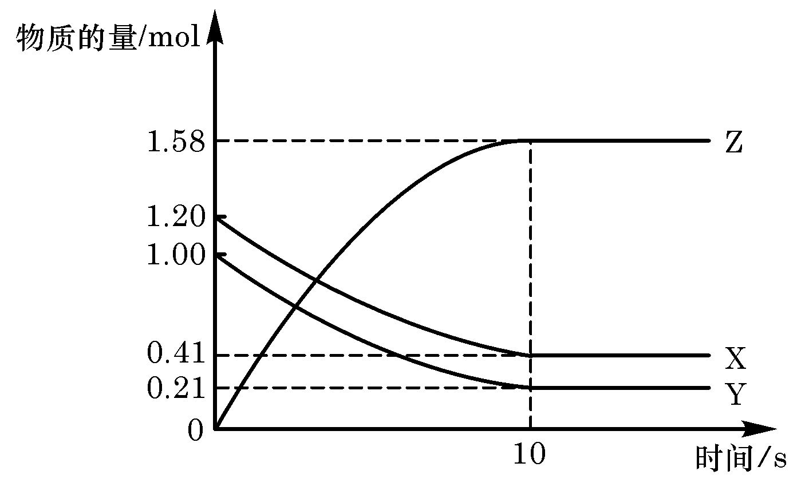
【例1】 一定温度下，在2 L的密闭容器中，X、Y、Z三种气体的物质的量随时间变化的曲线如下图所示：下列描述正确的是（ ）
A．反应开始到10 s，用Z表示的反应速率为0.158 mol/(L·s)
Ｂ．反应开始到10 s，X的物质的量浓度减少了0.79 mol/L
Ｃ．反应开始到10 s时，Y的转化率为79.0%
Ｄ．反应的化学方程式为：X(g)+Y(g)=Z(g)

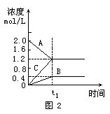
【练习】图2表示800℃时A、B、C三种气体物质的浓度随时间的变化情况，t1是到达平衡状态的时间．试回答：
（1）该反应的反应物是______；
（2）反应物的转化率是______；
（3）该反应的化学方程式为______．

2、速率—时间图象
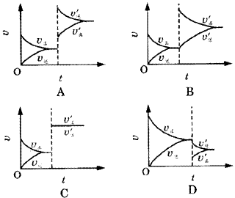
此类图象定性地揭示了v（正）、v（逆）随时间（含条件改变对速率的影响）而变化的规律，体现了平衡的“动、等、定、变”的基本特征，以及平衡移动的方向．
- 某温度下，在密闭容器里ＳＯ_{２}、Ｏ_{２}、ＳＯ_{３}
三种气态物质建立化学平衡后，改变条件，
对反应2ＳＯ_{２}＋Ｏ_{２} 2ＳＯ_{３}（正反应放热）
的正、逆反应速率的影响如图所示。
①加催化剂对速率影响的图象是（ ）
②升温对速率影响的图象是（ ）
③增大反应容器体积对速率影响的图象是（ ）
④增大Ｏ_{２}的浓度对速率影响的图象是（ ）

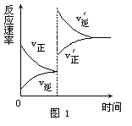
【练习1】 对达到平衡状态的可逆反应X+YZ+W，在其他条件不变的情况下，增大压强，反应速率变化图象如图1所示，则图象中关于X、Y、Z、W四种物质的聚集状态为（ ）
A．Z、W均为气体，X、Y中有一种是气体
B．Z、W中有一种是气体，X、Y皆非气体
C．X、Y、Z、W皆非气体
D．X、Y均为气体，Z、W中有一种为气体
【练习2】 已知合成氨的反应为：N_{2(g)}+3H_{2(g)} 2NH_{3(g)}△H=-92KJ/mol在一定条件下达到化学平衡。现升高温度使平衡发生移动，下列图像正确的是（ ）
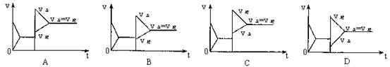

3、含量（转化率）—时间—温度（压强）图
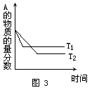
这类图象反映了反应物或生成物的量在不同温度（压强）下对时间的关系，解题时要注意一定条件下物质含量不再改变时，应是化学反应达到平衡的特征．
【例1】 同压、不同温度下的反应：A（g）＋B（g）C（g）；△H，
A的含量和温度的关系如图3所示，下列结论正确的是 （ ）
A．T₁＞T₂，△H>0 B．T₁＜T₂，△H>0
C．T₁＞T₂，△H<0 D．T₁＜T₂，△H<0
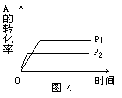
【练习1】 现有可逆反应A（g）＋2B（g）nC（g）；△H<0，
在相同温度、不同压强时，A的转化率跟反应时间（t）的关系如图4，
其中结论正确的是（ ）
A．p₁＞p₂，n＞3 B．p₁＜p₂，n＞3 C．p₁＜p₂，n＜3 D．p₁＞p₂，n=3
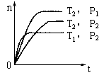
【例2】反应2X(g)+Y(g) 2Z(g)+△H，在不同温度及压强下，
产物Z的物质的量与反应时间t的关系如图所示，
下述判断正确的是（ ）
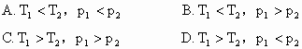

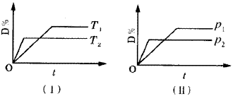
【练习2】对于可逆反应ｍＡ（ｇ）＋ｎＢ（ｓ） ｐＣ（ｇ）＋ｑＤ（ｇ）反应过程中，其他条件不变时，产物Ｄ的质量分数Ｄ％与温度Ｔ或压强p的关系如图所示，请判断下列说法正确的是（ ）
Ａ．降温，化学平衡向正反应方向移动
Ｂ．使用催化剂可使D%有所增加
Ｃ．化学方程式中气体的化学计量数ｍ＜ｐ＋ｑ
Ｄ．B的颗粒越小，正反应速率越快，有利于平衡
向正反应方向移动
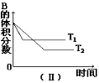
【练习3】T℃时，A气体与B气体反应生成C气体。反应过程中A、B、C物质的量变化如图（Ⅰ）所示；若保持其他条件不变，温度分别为T₁和T₂时，B的体积分数与时间的关系如图（Ⅱ）所示，则下列结论正确的是（ ）
0.9
0.6
0.4
0.34
B
C
A
物质的量
（mol）
时间
t₁
0
(Ⅰ)

A．在（t₁+1）min时，保持其他条件不变，增大压强，平衡向逆反应方向移动
B．在（t₁+1）min时，保持容器总压强不变，通入稀有气体，平衡向正反应方向移动
C．不再增减物质，只改变压强或温度时，A的体积分数V_{(A)}%变化范围为25%<V_{(A)}%<40%
D．其他条件不变，升高温度，正、逆反应速率均增大，且A的转化率增大
4．转化率（或质量分数等）—压强、温度图象
该类图象的纵坐标为物质的平衡浓度或反应物的转化率，横坐标为温度或压强．
（1）根据图像判断反应特征，这类图像题中有涉及三个量，通常用定一议二法（等压线或等温线），先确定一个量不变再讨论另外两个量的关系.
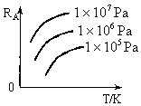
【例1】有一化学平衡ｍＡ（ｇ）＋ｎＢ（ｇ）pＣ（ｇ）＋ｑＤ（ｇ），如图所示是A的转化率同压强、温度的关系，分析图5可以得出的正确结论是（ ）
Ａ．正反应吸热，ｍ＋ｎ＞ｐ＋ｑ
Ｂ．正反应吸热，ｍ＋ｎ＜ｐ＋ｑ
Ｃ．正反应放热，ｍ＋ｎ＞ｐ＋ｑ
Ｄ．正反应放热，ｍ＋ｎ＜ｐ＋ｑ

【练习1】对于反应2A（g）＋B（g）2C（g）；△H<0，下列图象正确的是 （ ）（双选）
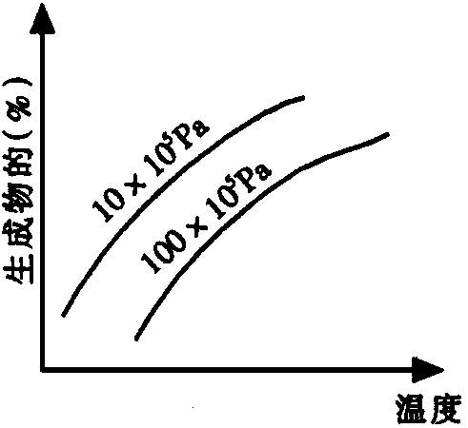
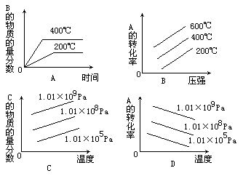
【练习2】 由可逆反应测绘出图象如下图，纵坐标为生成物
在平衡混合物中的百分含量，下列对该反应的判断正确的是（双选）
A.反应物中一定有气体 B.生成物中一定有气体
C.正反应一定是放热反应 D.正反应一定是吸热反应
（2）根据图像判断平衡状态
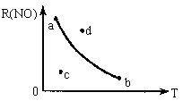
【例2】 如图，条件一定时，反应：2（正反应为放热）中NO的含量与T变化关系曲线图，图中有a、b、c、d 4个点，其中表示未达到平衡状态，且的点是（ ）
A. a B. b C. c D. d

5. 速率—温度（压强）
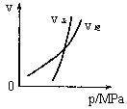
图像描述平衡移动时正逆v的变化（关键是图中交点）
【例1】符合图象（右图）的反应为（ ）
Ａ．Ｎ_{２}Ｏ_{３}（ｇ） ＮＯ_{２}（ｇ）＋ＮＯ（ｇ）
Ｂ．3ＮＯ_{２}（ｇ）＋Ｈ_{２}Ｏ（l） 2ＨＮＯ_{３}（l）＋ＮＯ（ｇ）
Ｃ．4ＮＨ_{３}（ｇ）＋5Ｏ_{２}（ｇ） 4ＮＯ（ｇ）＋6Ｈ_{２}Ｏ（ｇ）
Ｄ．ＣＯ_{２}（ｇ）＋Ｃ（ｓ） 2ＣＯ（ｇ）

【练习2】 对于可逆反应A₂（g）＋3B₂（g）2AB₃（g）；△H<0，下列图象中正确的是 （ ）（双选）
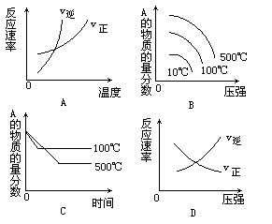
【课后练习】
一、选择题
1．如下图所示，反应：X（气）+3Y（气）2Z（气）+热量，在不同温度、不同压强（P₁>P₂）下，达到平衡时，混合气体中Z的百分含量随温度变化的曲线应为（ ）
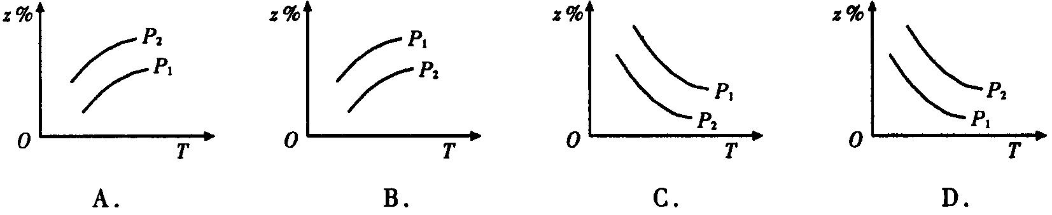
2．对达到平衡的可逆反应X + Y W + Z，增大压强则正、逆反应速率（v）的变化如下图，
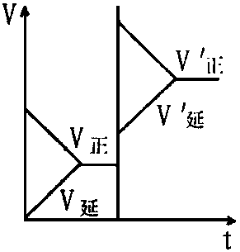
分析可知X，Y，Z，W的状态可能是（ ）
A．Z，W为气体，X，Y中之一为气体
B．Z，W中之一为气体，X，Y为非气体
C．X，Y，Z，W皆为气体
D．X，Y为气体，Z，W中之一为气体

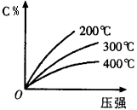
3．反应mA(固)+nB(气) eC(气)+fD(气)，反应过程中，当其它条件不变时，C的百分含量（C%）与温度（T）和压强（P）的关系如下图，下列叙述正确的是（ ）
- 到平衡后，加入催化剂则C%增大
B．达到平衡后，若升温，平衡左移
C．化学方程式中n < e+f
D．达到平衡后，增加A的量有利于平衡向右移动

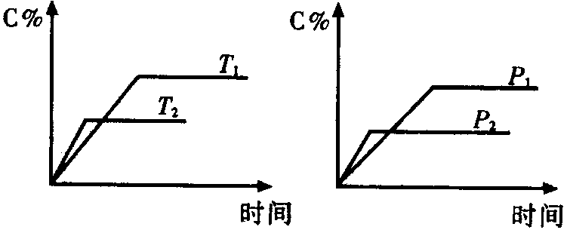
4．反应 aA(g) + bB(g) cC(g); △H，
生成物C的质量分数与压强P和温度的关系如下图，方程式中的系数和△H值符合图象的是（ ）
A．a+b<c △H>0 B.a+b>c △H<0
C.a+b<c △H<0 D.a+b=c △H>0

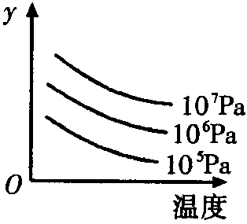
5．某可逆反应L（s）+G(g) 3R(g); △H>0，
下图表示外界条件温度、压强的变化对上述反应的影响。
试判断图中y轴可以表示（ ）
A．平衡混合气中R的质量分数 B．达到平衡时G的转化率
C．平衡混合气中G的质量分数 D．达到平衡时L的转化率

6．下图中表示外界条件（T、P）的变化对反应的影响：L（固）+ G（气）2R（气）；△H>0，
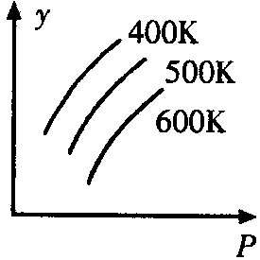
y轴表示的是（ ）
A．平衡时，混合气中R的百分含量
B．平衡时，混合气中G的百分含量
C．G的转化率
D．L的转化率

7．在密闭容器中进行下列反应：M（气）+N（气）R（气）+ 2L此反应符合下面图象，
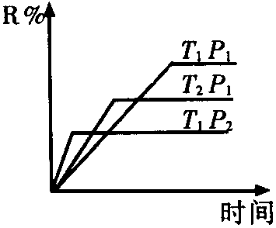
下列叙述正确的是（ ）
A．正反应吸热，L是气体
B．正反应吸热，L是固体
C．正反应放热，L是气体
D．正反应放热，L是固体或液体
8．一定条件下，将X和Y两种物质按不同比例放入密闭容器中，反应达到平衡后，测得X、Y转化率与起始时两种物质的量之比[n(X)/n(Y)]的关系如下图，则X和Y反应的方程式可表示为（ ）
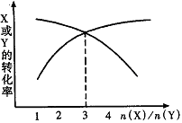
A．X+3Y2Z
B.3X+Y2Z
C．3X+2YZ
D.2X+3Y2Z

二、非选择题
9．可逆反应：aA(气)+bB(气) cC(气)+dD(气)；△H试根据图回答：
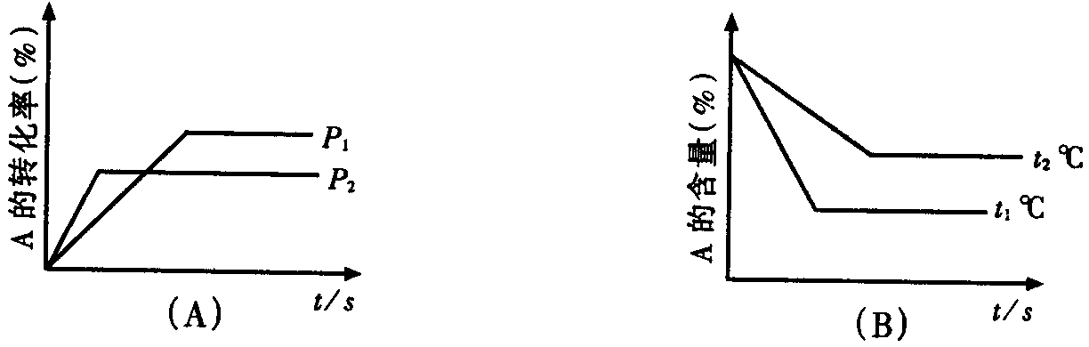
（1）压强P₁比P₂______（填大、小）
（2）体积（a+b）比（c+d）______（填大、小）
（3）温度t₁℃比t₂℃______（填高、低）
（4）△H值是______（填正、负）
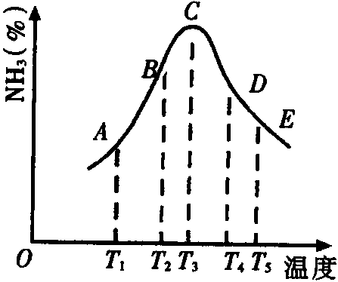
10．在容积不同的密闭容器内，分别充入同量的N₂和H₂，
在不同温度下，任其发生反应N₂+3H₂2NH₃，
并分别在t秒时测定其中NH₃的体积分数，绘图如下：
（1）A，B，C，D，E五点中，尚未达到化学平衡状态的点是_______。
（2）此可逆反应的正反应是______反应。（放热、吸热）
（3）AC段的曲线是增函数，CE段曲线是减函数，试从反应速率和平衡角度说明理由。 ____________________________________
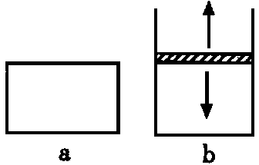
11．已知2NO₂N₂O₄+△H。将NO₂充入容易导热的材料制成的容器a和b中
进行反应。a的容积保持不变，b的上盖可随容器内气体压强的改变而上下移动，
以保持容器内外压强相等。当同温同压时，将等量的NO₂充入“起始态”体积相同的容器a、b中，反应同时开始。
（1）反应开始时，a与b中生成N₂O₄的速率v_{a}______v_{b}。
（2）反应过程中两容器里生成N₂O₄的速率是v_{a}______v_{b}。
（3）达到平衡时，a与b中NO₂转化为N₂O₄的百分数（A）相比较，则是A_{a}______A_{b}。

【课后练习答案】 1.C 2. D 3.B 4.A 5.C 6.B 7 . C 8..B
9.(1)小 （2）小 （3）高 （4）正
10.(1)A、B （2）放热 （3）AC：反应开始v_{正}>v_{逆}，反应向右进行生成NH₃。
CE：已达平衡，升温使平衡左移，NH₃%变小
11 (1) =; (2 )<; (3) <

